2024年大庆市初中升学考试
化学卷
考生注意：
1．本试卷分为化学卷、物理卷两部分，其中化学卷共6页、18题、100分，物理卷共6页、21题、100分。考试时间150分钟，考试结束后，将试卷和答题卡一并交回。
2．答题前，考生先将自己的姓名、准考证号在试卷、答题卡相应位置填写清楚，将条形码准确粘贴在答题卡条形码区域内。
3．选择题必须使用2B铅笔填涂；非选择题必须使用0.5毫米黑色字迹的签字笔书写，字体工整、笔迹清楚。
4．请按照题号顺序在答题卡各题目的答题区域内作答，超出答题区域书写的答案无效；在草稿纸、试卷上答题无效。
5．作图可先使用铅笔画出，确定后必须用黑色字迹的签字笔描黑。
6．保持答题卡清洁，不要折叠、弄破、弄皱，不准使用涂改液、修正带、刮纸刀。
可能用到的相对原子质量：H-1 C-12 N-14 O-16 Na-23 S-32 Cl-35.5 Ca-40 Fe-56 Cu-64 Zn-65 Ag-108
一、选择题：本题10小题，每小题4分，共40分。在每小题给出的四个选项中，只有一项符合要求。
1. 下列过程只涉及物理变化的是
A. 氧气变为液氧
B. 硫在空气里燃烧
C. 白色的硫酸铜粉末放在潮湿空气中，固体变蓝
D. 向氢氧化钠溶液中滴加紫色石蕊溶液，溶液变蓝
2. 实验操作是实验探究的基础。下列操作错误的是
A. 加速溶解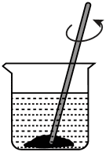 B. 加热液体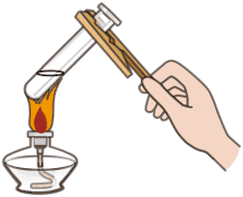
C. 蒸发食盐水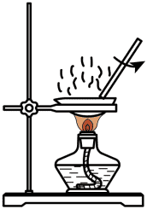 D. 二氧化碳的验满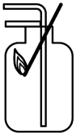
3. 化学就在我们身边，人类的衣、食、住、行都离不开。下列说法错误的是
A. 棉花属于合成纤维
B. 葡萄糖可为人体组织提供营养
C. 水泥、玻璃等化工产品都是重要的建筑材料
D. 在汽油中加入适量乙醇，可适当节省石油资源
4. 下列分类正确的是
选项 | 酸 | 碱 | 盐 | 混合物
A | 醋酸 | 纯碱 | 小苏打 | 福尔马林
B | 碳酸 | 熟石灰 | 磷酸氢二铵 | 石油
C | 柠檬酸 | NH₃·H₂O | 高锰酸钾 | 冰水混合物
D | 磷酸 | KOH | 粗盐 | 石灰浆

A. A B. B C. C D. D
5. “端午时节粽飘香”。据研究，粽子香味来源于粽叶中含有的对乙烯基苯酚（化学式为C₈H₈O）。下列说法正确的是
A. 对乙烯基苯酚中含有4个氢分子
B. 对乙烯基苯酚属于无机化合物
C. 对乙烯基苯酚由碳、氢、氧三种元素组成
D. 1个C₈H₈O分子含有16个原子
6. 下列化学方程式书写正确的是
A. 氧化铝溶于稀硫酸：Al₂O₃+2H₂SO₄=2AlSO₄+2H₂O
B. 铁溶于稀盐酸：2Fe+6HCl=2FeCl₃+3H₂↑
C. 氢气还原氧化铜：CuO+H₂=Cu+H₂O
D. 向硫酸铜溶液中滴加少量氢氧化钠溶液：CuSO₄+2NaOH=Cu(OH)₂↓+Na₂SO₄
7. 下列实验设计能达到实验目的的是
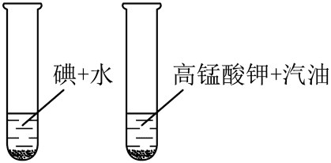 | 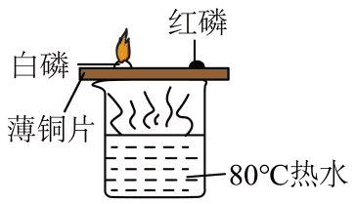
A．探究同种溶质在不同溶剂里的溶解性 | B．验证红磷的着火点比白磷的高
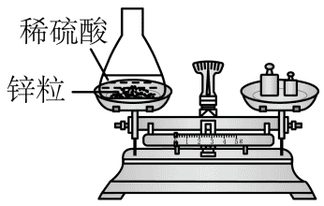 | 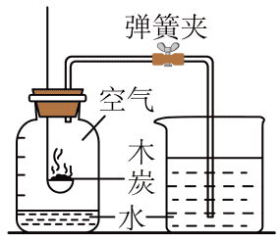
C．验证质量守恒定律 | D．测定空气中氧气的含量

A. A B. B C. C D. D
8. 下列图像能正确反映对应变化关系的是
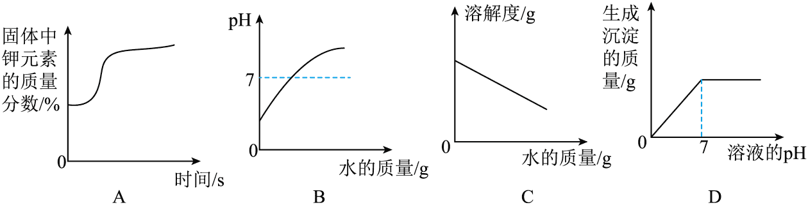
A. 加热高锰酸钾固体
B. 室温下向pH=3的稀硫酸中不断加水
C. 一定温度下，将NH₄Cl饱和溶液加水稀释
D. 向Na₂SO₄和H₂SO₄的混合溶液中逐滴加入Ba（OH）₂溶液
9. 如图是氯化钾、氯化铵、硝酸钾三种固体物质的溶解度曲线。下列说法错误的是
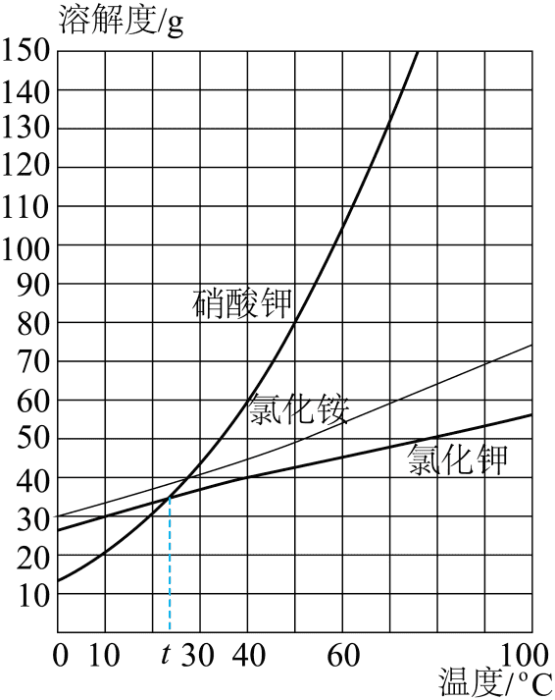
A. 三种物质中，溶解度受温度影响最大是硝酸钾
B. 30℃时接近饱和的氯化铵溶液，增加溶质或恒温蒸发溶剂可使其变成饱和溶液
C. t℃时，硝酸钾饱和溶液和氯化钾饱和溶液中所含溶质质量相等
D. 10℃时，将硝酸钾、氯化铵、氯化钾三种物质的饱和溶液分别升温到30℃（不考虑水的蒸发），所得溶液中溶质的质量分数由大到小依次为氯化铵、氯化钾、硝酸钾
10. 碳酸锂Li₂CO₃是制备新能源汽车电池的重要原料。下图是模拟提纯碳酸锂的工艺流程图。
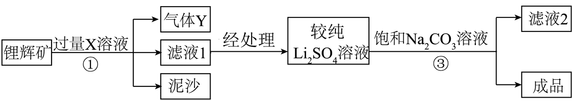
已知：Ⅰ、锂辉矿主要成分为Li₂CO₃，含泥沙等杂质。
Ⅱ、Li₂CO₃（化学性质与Na₂CO₃类似）为无色晶体，室温时微溶于水，在冷水中的溶解度比热水中大。
下列说法错误的是
A. X可以是稀硫酸，常用澄清石灰水检验气体Y
B. 将滤液2蒸发，当有较多固体出现时，停止加热
C. ②中适宜用冷饱和Na₂CO₃溶液
D. 此工艺可获得副产品Na₂SO₄
二、填空题：本题5小题，共30分。
11. 化学与生产、生活息息相关，请根据所学知识和生活实践回答下列问题：
（1）水是生命之源，应爱护水资源。溶有较多可溶性钙、镁化合物的水叫做______。
（2）合理施用化肥可以提高农作物产量，尿素是农业上常用的______（填“氮肥”“钾肥”“磷肥”中的任意一种）。
（3）生铁和钢是含碳量不同的两种铁合金，其中含碳量较高的是______。
（4）保护金属资源的途径：______、有计划合理地开采矿物以及寻找金属的代用品。（填写一条即可）
（5）自来水厂欲将河水转化为生活用水，处理过程的先后顺序为______。（仅填序号：①消毒②过滤③沉降④吸附）
12. 如图是实验室制取气体的常用装置，请回答下列问题：
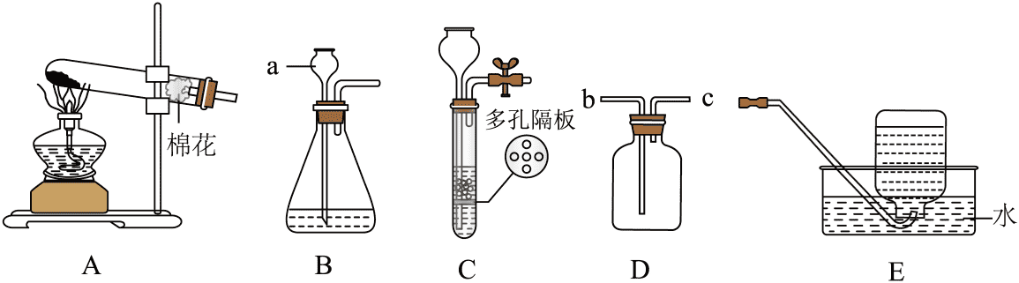
（1）仪器a的名称为______。
（2）实验室制取二氧化碳气体时，为了随时控制反应的发生或停止，发生装置应选用______（填字母）。
（3）如用D装置除去CO₂中的水蒸气，D中盛放的试剂为______（填名称）；如用D装置收集H₂，则气体应从导管______端通入（填“b”或“c”）。
（4）NH₃极易溶于水，______用E装置收集NH₃（填“能”或“不能”）。
13. 如图为钡在元素周期表中的相关信息及原子结构示意图。请回答下列问题：
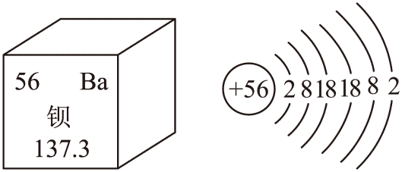
（1）钡是______元素（填“金属”或“非金属”）；钡的相对原子质量为______。
（2）钠、镁、铝三种元素中______元素与钡元素位于同一族（填元素符号）。
（3）钡原子在化学变化中易______电子形成钡离子（填“得”或“失”），钡离子有毒，医疗上用“钡餐”（主要成分为BaSO₄）作X射线透视胃部的内服药，但BaCO₃不能用作“钡餐”的原因为______（用化学方程式解释）。
14. 氢气作为新能源。被认为具理相的清洁高能燃料。如图是用硫化氢H₂S气体制备氢气的模拟工艺流程图。
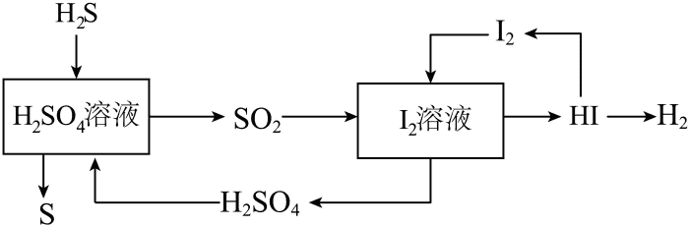
（1）将图中S、H₂S、H₂SO₄、SO₂四种物质按硫元素化合价由低到高排序：______。
（2）HCl、HNO₃是一元酸，H₂S、H₂SO₄是二元酸，写出H₂S与足量NaOH溶液反应的化学方程式______。
（3）如图流程中可循环利用的物质有______（写出化学式）。
（4）人体缺碘会引起甲状腺肿大，碘是人体必需的______元素（填“常量”或“微量”）。
（5）如图为HI转化为I₂的示意图，请写出如图中反应的化学方程式______。
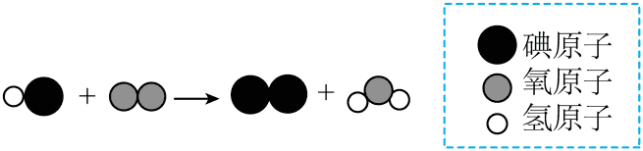
15. 碱式碳酸铜Cu₂（OH）₂CO₃受热分解产生三种氧化物B、C、D（分解过程中所有元素化合价保持不变）。已知，常温常压下B为液体、D为气体，I为HCl，J为磁铁矿的主要成分，K和N为常见的金属单质。它们之间的转化关系如图所示（部分反应条件和产物已略去）。
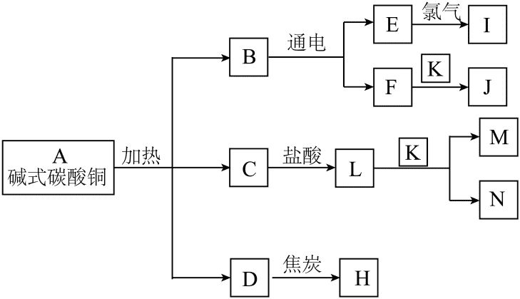
（1）写出碱式碳酸铜分解的化学方程式：______。
（2）C与盐酸发生化学反应的反应类型为______。
（3）M化学式为______；向L和M的混合溶液中加入一定量的K，充分反应后过滤，滤渣为纯净物，则滤液中溶质的成分可能有______种情况。
（4）D与焦炭生成H的反应是______反应（填“吸热”或“放热”）；反应中焦炭作______剂（填“氧化”或“还原”）。
（5）H与J反应生成K的化学方程式为______。
三、实验题：本题2小题，共22分。
16. 2024年4月25日，神舟十八号载人飞船发射成功，航天员将在中国空间站完成各项任务，保障航天员的氧气需求至关重要。那么，空间站的氧气从哪里来？
I、从地球带上去
（1）实验室常用加热氯酸钾和二氧化锰的混合物的方法制氧气，写出该反应的化学方程式：______；工业上选择空气为原料制氧气的主要原因是______。
（2）分离液态空气获得氧气的模拟实验过程如图1所示：
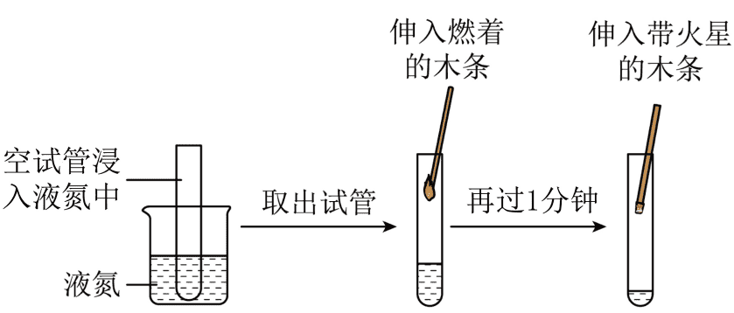
浸入液氮一段时间后，试管内产生一定体积的液态空气。取出试管，液态空气沸腾，伸入燃着的木条，木条熄灭，导致木条熄灭的原因是______；1分钟后伸入带火星的木条，观察到木条复燃，导致木条复燃的原因是______。
（3）利用分子筛可将氧分子从空气中“筛”出去，氮分子不能通过分子筛，从而获得高浓度的氧气。其原理如图，由此可知两种分子的大小：N₂______O₂（填“>”或“<”）。
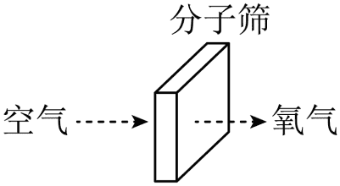
Ⅱ、在天宫制出来
（4）早期空间站利用二氧化碳和过氧化钠Na₂O₂反应制氧气，同时生成碳酸钠，请写出化学方程式：______。
（5）空间站内二氧化碳的主要来源是______。
（6）科学家设计了生命保障系统，实现了“水-氧-碳”的循环转化。下列叙述正确的是______（填字母）。
a．“水-氧-碳”的循环转化，减少了氧气的携带量，减轻了火箭和飞船的载重
b．若在产生氧气的同时产生其他气体，系统需要对其进行处理
c．人体代谢产物中水既有气态又有液态，设计系统时应考虑水的冷凝与净化
17. 氢氧化钙Ca（OH）₂是常见的碱，是一种白色粉末状物质。我市某化学兴趣小组在实验室研究CO₂的性质时偶然发现，澄清石灰水升温时有固体析出（不考虑水的蒸发），为探究析出固体的成分，该小组同学提出以下猜想。
【猜想与假设】析出的固体是Ca（OH）₂。
（1）你认为提出此猜想的依据是______。
【探究与结论】
（2）为验证此猜想，小庆同学提出实验方案：将固体过滤出，重新加水溶解配成饱和溶液，测定溶液的pH。经测定，室温下溶液的pH为12，小庆同学认为固体中存在Ca（OH）₂。
小娜同学提出另一种实验方案：将升温后变浑浊的石灰水恢复至原温度，若溶液恢复澄清则证明猜想成立。但在实验过程中，发现实验现象与猜想不一致，她观察到______。因此得出实验结论：析出的固体中除了Ca（OH）₂还混有少量CaCO₃。你认为存在CaCO₃的原因是______（用化学方程式表示）。
（3）上述实验过程中使用pH试纸测定溶液酸碱度的操作为：在玻璃片上放一小片pH试纸，______滴到pH试纸上，与标准比色卡比较，读出溶液的pH；实验过程中发现过滤速率慢，可能的原因为______（填字母）。
a．滤纸没紧贴漏斗内壁 b．固体颗粒堵塞了滤纸孔隙 c．滤纸破损
四、计算题：本题1小题，共8分。
18. 计算：
（1）小铁同学做中和反应实验，若使100.0g质量分数为3.65%盐酸恰好完全反应，则需用托盘天平称量______gNaOH固体。
（2）向200.0g质量分数为12%的NaOH溶液中通入4.4gCO₂，充分反应后，溶液中溶质的成分及质量为______。
（3）工业上制备NaOH通常采用电解饱和食盐水的方法，具体原理为：
_____NaCl+_____H₂O_____NaOH+_____H₂↑+_____Cl₂↑
某化工厂用该方法制备NaOH，欲制备8吨NaOH，理论上需要多少吨NaCl固体做原料？_____（配平化学方程式并写出计算过程）

